**铁塔平台后台操作说明文档**

1. **后台运行环境**
2. 登录地址：<http://www.bolion.com/tower>
3. 请在IE浏览器中打开上面的登录地址。
4. **后台主要功能点**
5. 站址添加

站址添加分两种方式：手动添加和EXCEL文件批量导入。

站址添加成功后，处于未上架状态，需要管理员批量上架后，用户端才能查询到抢单。

1. 订单审核流程

用户抢单后，生成订单，后台管理员需要对其进行审核等操作。具体流程如下：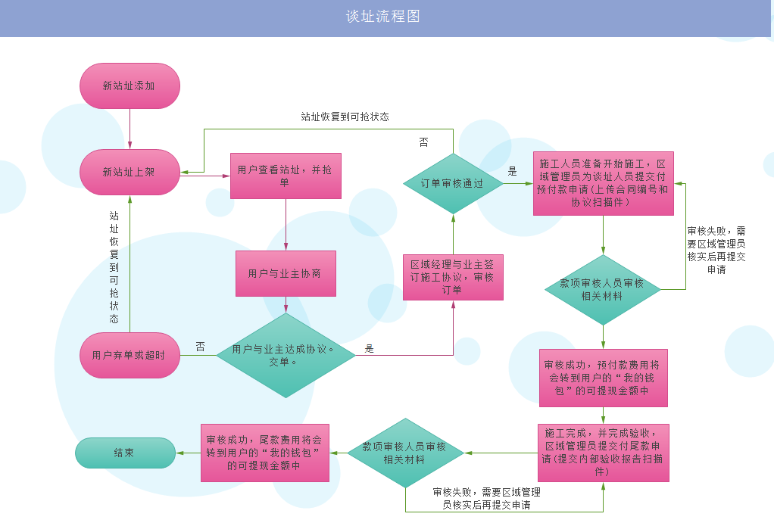

1. 提现流程

用户谈址成功，获得的谈址费，将会转到用户的钱包中，这时，用户可以提现。具体流程如下：

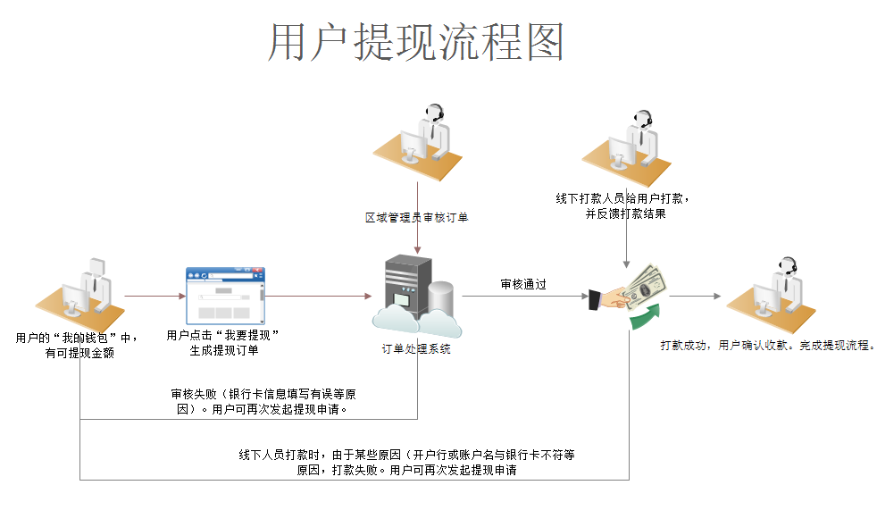

1. 关于红包站址

红包站址中，所有的站址都是虚拟站址。所有的添加站址、上下架站址、用户抢单、交单、审核等操作，都和真实站址的操作流程相同。增加此功能模块是为了在真实站址上站前，添加一些虚拟站址，让用户和管理员熟悉平台的操作流程。

1. 管理员管理

管理员即为登录后台管理平台的用户。管理员划分为下面几个角色：

超级管理员：拥有平台所有权限。另外，还可以管理下面几个角色。

地市管理员：管理本市的所有用户、站址、订单等功能。另外，可添加本市下面的区域管理员和本市的款项审核人员。

地市款项审核人员：管理本市的预付款和尾款审核功能，其它功能权限只有查看权限，没有操作权限。

区域管理员：管理指定的市区下面的某个区域的用户、站址、订单等功能权限。同时，可添加该区域的款项审核人员。

区域的款项审核人员：管理指定的市区下面的某个区域的预付款和尾款审核功能，其它功能权限只有查看权限，没有操作权限。

线下打款人员：管理所有地市的用户提现费用打款功能。其它功能权限只能查看，不能操作。

1. **详细功能介绍**
2. 平台登录

用户在IE浏览器中，输入登录地址：<http://www.bolion.com/tower>，打开登录页面，如下，输入账户名，密码，登录即可。

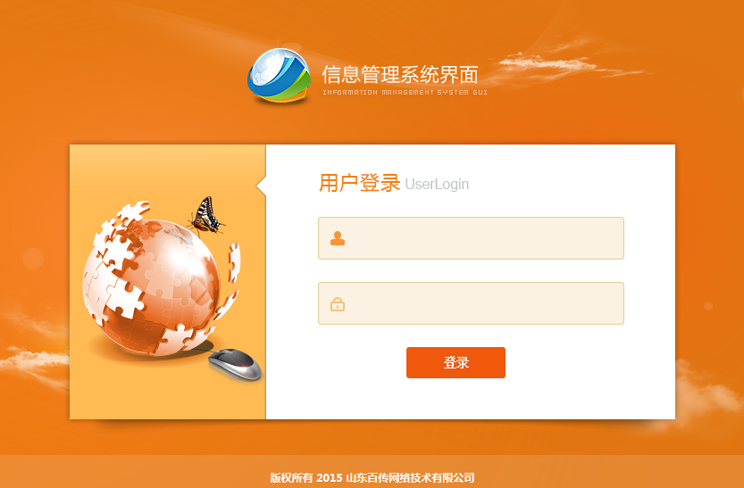

1. 首页

登录成功后，首页中，左侧和上侧是导航菜单。如下图：

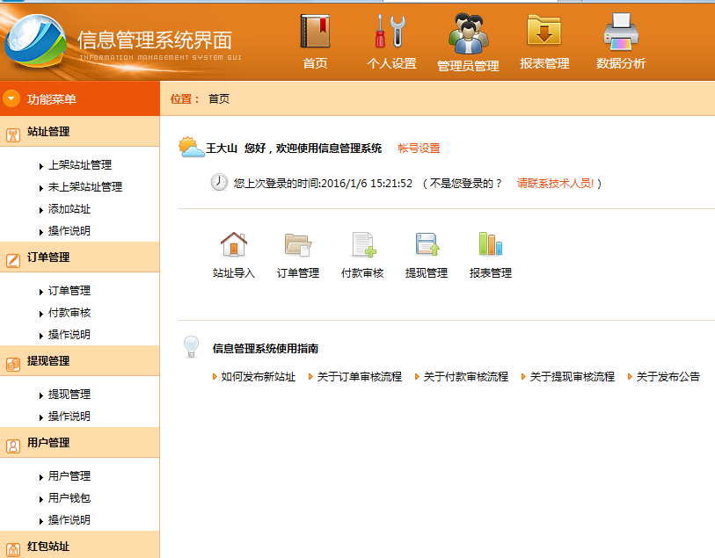

页面左侧区域为导航菜单，包括平台的主要功能模板。

页面上侧区域为个人信息的设置、管理员的管理及报表和数据分析等功能模块。

页面中间区域包括了登录账户的信息、快捷操作键以及一些系统使用指南。

1. 站址管理

站址管理主要功能包括了添加新站址、上架新站址、下架新站址、修改/删除未上架站址等。

（1）添加站址：可手动添加和批量上传新站址，手动添加站址如下图：

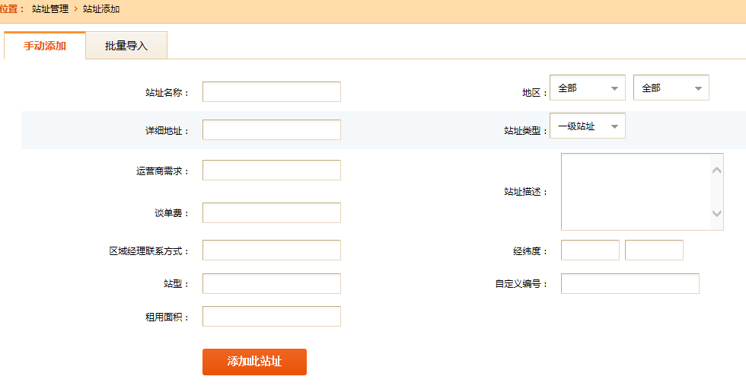

批量添加站址如下图：

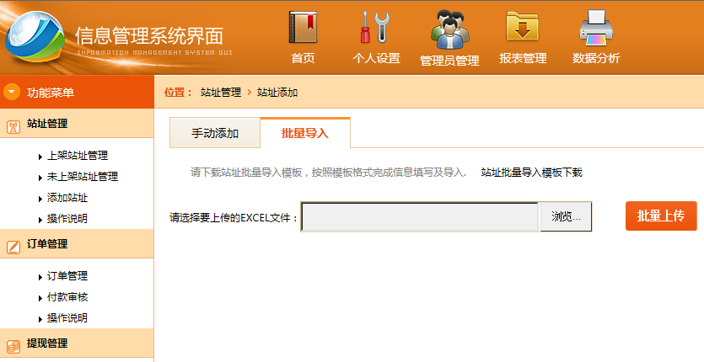

管理员先需要从页面中下载“站址批量导入模板”，然后把需要添加的新站址在此EXCEL文件中按照规定的格式编辑好后，直接在此页面上传即可。

（2）未上架站址管理：管理员添加站址成功后，新添加的站址会在未上架站址管理列表中显示，如下图：

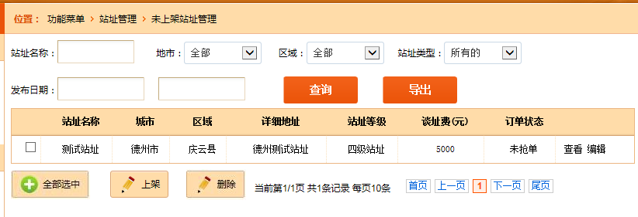

说明：

可根据条件，查询、导出相应的未上架的站址信息。

可批量选中（“全部选中”）站址，进行上架、删除操作。

可对未上架的站址进行“查看”、“编辑”操作。如下图

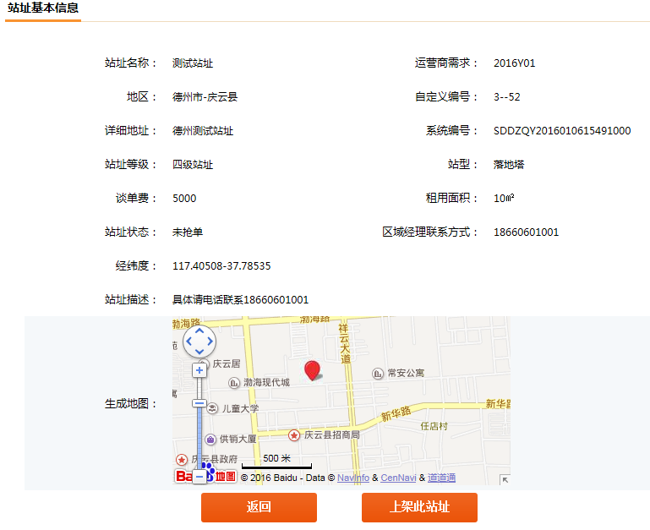

（3）上架站址管理：站址上架后，用户即可进行查看抢单操作。同时，管理员可对未被抢的站址进行下架处理。如下图：

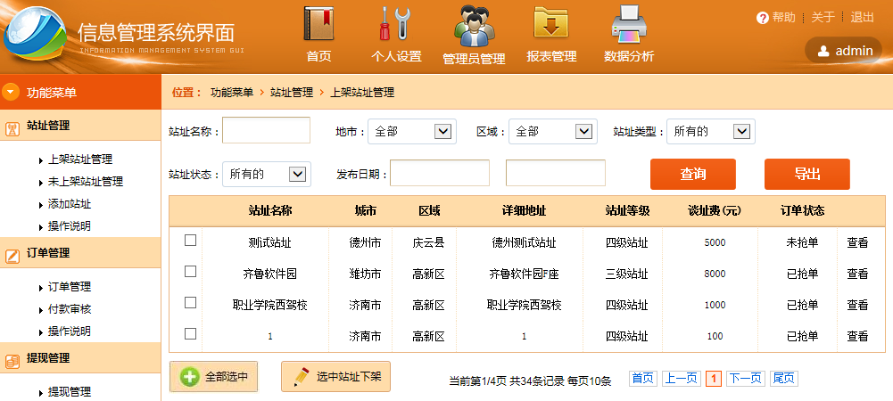

说明：

可根据查询条件对已上架的站址进行查询、导出操作。

可批量选中多个站址进行下架处理。注：已经被抢单（订单状态为已抢单）将不能被下架。

1. 订单管理

用户在公众号平台抢单后，生成订单，如下图：

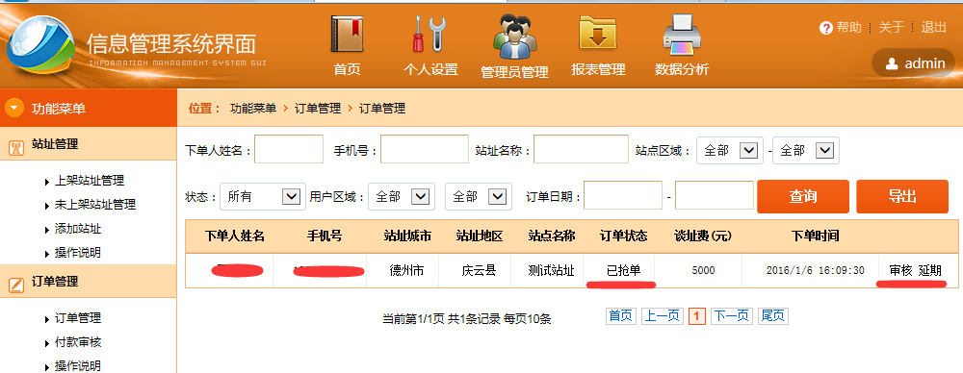

1. 订单管理：在上图中，用户抢单后，生成订单，管理员可查看抢单人的信息。此时，管理员可对此站址进行强制收回（审核操作），也可以根据用户要求，进行延期操作（在原来交单时间上再延期96个小时）。关于对站址强制收回，如下图：

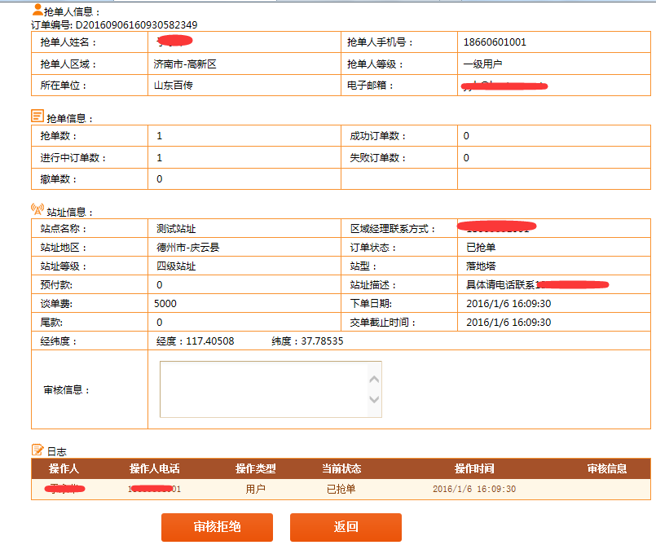

管理员可“审核拒绝”，这时，站址还原到初始状态，用户又可以进行抢此站址。

1. 用户交单后，管理员审核操作。如下图：

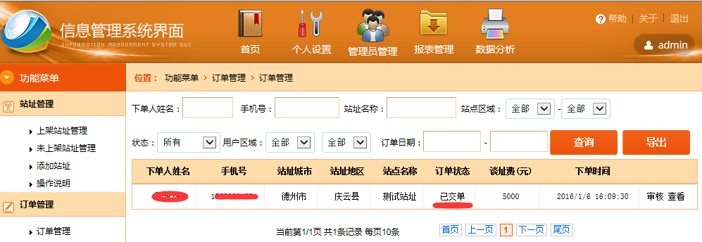

用户交单后，管理员要对此订单进行审核，具体界面如下：

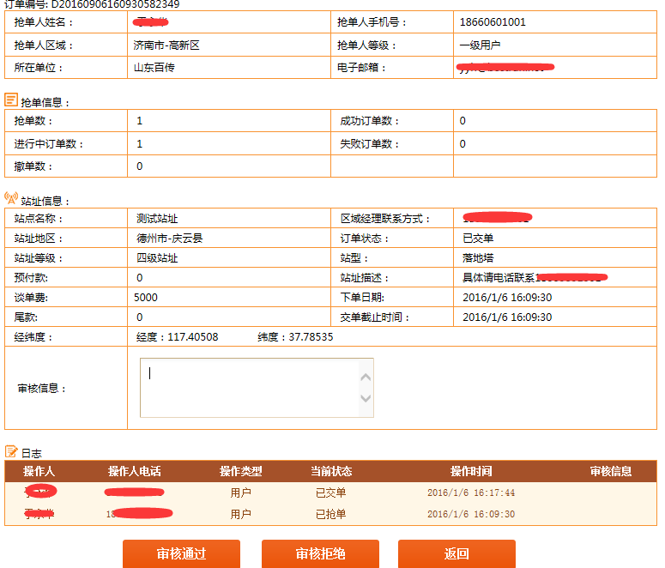

管理员通过与抢单人、业主沟通后，达成并签订租赁协议后，可审核通过。否则，审核拒绝。

审核通过：审核通过后，就需要进行开始施工，并要对抢单人进行付预付款。

审核拒绝：审核拒绝时，需要填写“审核信息”，即拒绝理由（该信息会显示在用户端的订单信息中）。审核拒绝后，该站址将会被还原，其他用户又可以抢此站址。

1. 管理员审核通过后，提交付预付款申请，如下图：

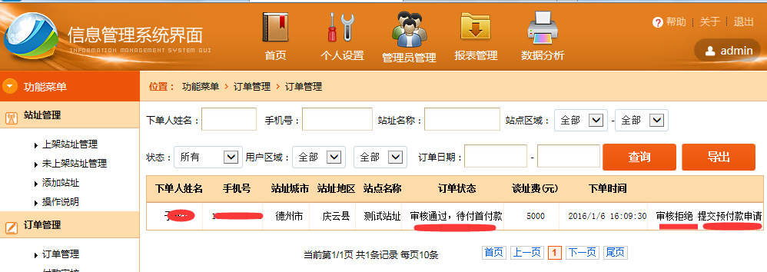

说明：

审核拒绝：管理员在与业务签订协议后，可能由于与业务发生纠纷或其它原因，导致无法完成此站址的施工，导致此订单失败。管理员可“审核拒绝”，这时，此订单会被还原成初始状态，用户又可以抢此站址。

提交预付款申请：协议签订后，施工人员开始施工时，管理员要给谈址人提交付预付款申请。提交界面如下图：

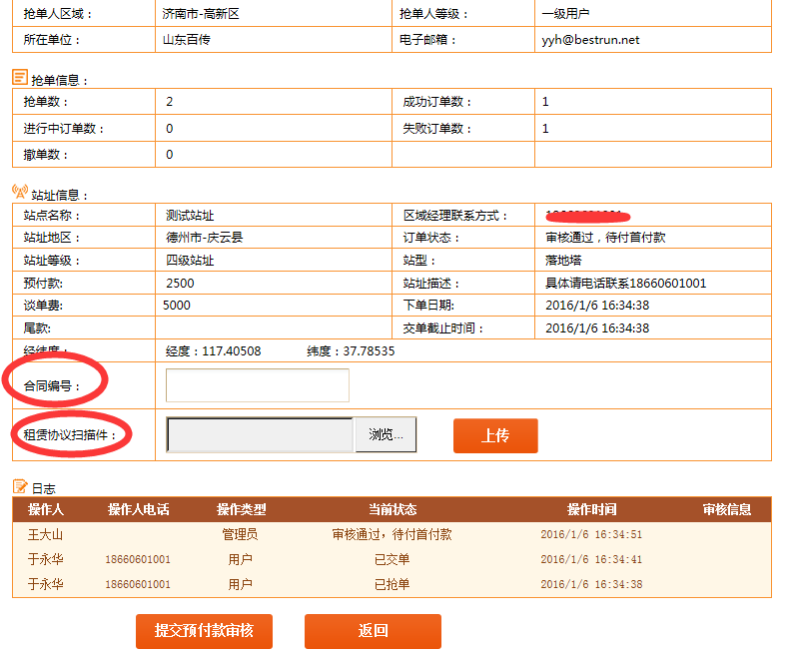

管理员要把签订的协议编号和协议扫描件，上传上来，并提交。这时，申请会到“付款审核”中去，需要地市款项审核人员或区域款项审核人员审核。

1. 付款审核：管理员提交预付款申请或尾款申请后，会在此功能模块中显示，需要款项审核人员对其进行审核。如下图：

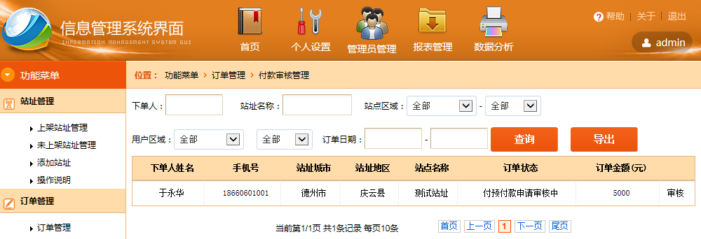

在此功能模块中，只显示未审核的款项信息，审核过的，不会显示。审核界面如下图：

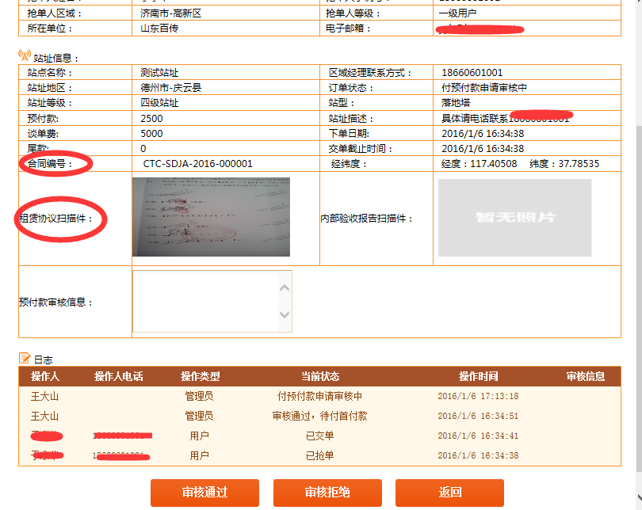

款项审核人员对租赁协议及其其它信息进行检查后，可审核通过。审核通过后，预付款的费用将会转入到用户的“我的钱包”中；如果信息有不符的地方，款项人员可审核拒绝此次预付款申请，款项将不会打到用户的“我的钱包”中。管理员需要再次重新提交相关材料，来提交预付款申请。

1. 预付款申请通过后，提交付尾款申请：

施工人员在完成施工后，签订内部验收报告。管理员要为谈址人员提交付尾款申请。如下图：

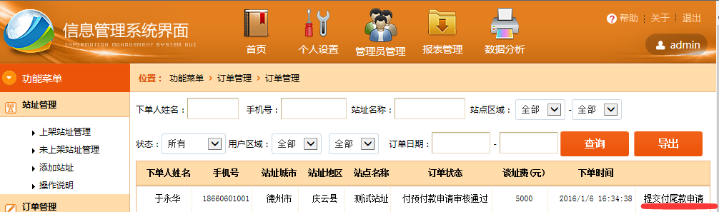

管理员要提交内部验收报告扫描件，提交付尾款申请。如下图：

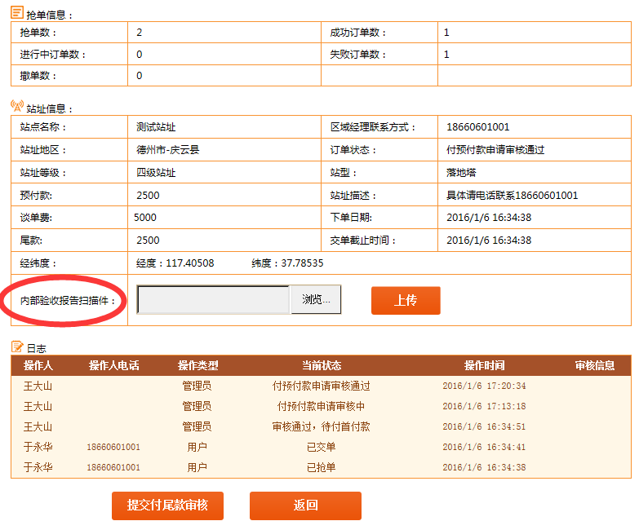

管理员上传内部验证报告扫描件，提交付尾款审核。这时，申请会转入到“付款审核”界面中。

1. 付尾款申请审核：

管理员提交付尾款申请后，款项审核人员审核相关材料，如下图：

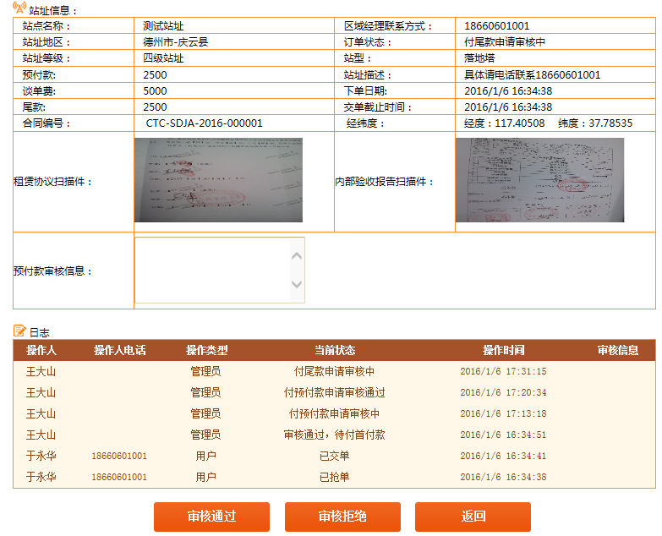

款项人员在审核完相关材料后，审核通过，尾款将转入用户的“我的钱包”中；如果审核拒绝，则需要管理员再次提交相关准确材料，再次提交付尾款申请。

1. 订单完成：款项审核人员审核通过付尾款后，此订单就结束了。
2. 提现管理

用户谈址成功后，谈址费将会打到用户的“我的钱包”中的“可提现金额”中。用户可以申请提现，提交转入的银行卡信息后，提交提现申请。如下图：

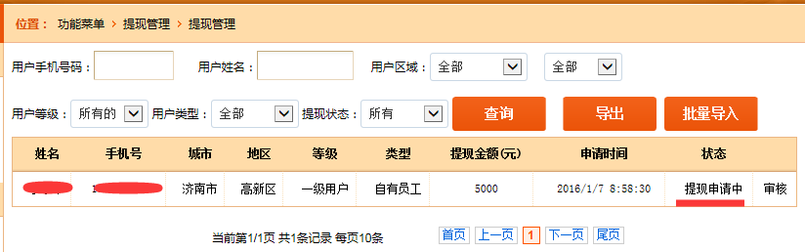

（1）管理人员点击后面的“审核”，审核此提现订单信息，如下：

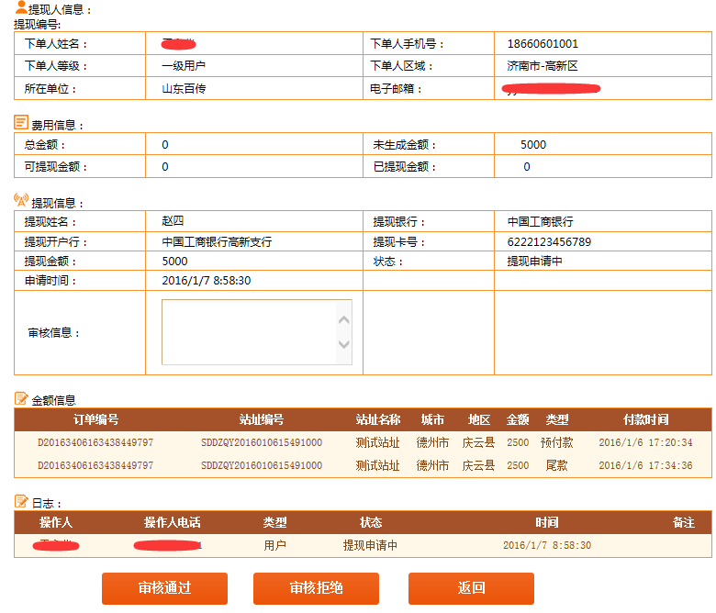

审核界面中，显示了提现人的信息、提现人的费用信息、以及提现信息，还有金额信息（此次提现金额是通过谈哪些站址以及预付款还是尾款得来的）。管理员经过信息核对后，如果信息确认无误，审核通过，进入下一个流程：线下打款人员打款环节；如果信息有错误（如银行卡信息填写格式有误或其它原因），管理员驳回此订单申请，用户可再次提交正确的提现申请信息来提现。

（2）打款：管理员审核通过后，打款人员要审核通过的提现订单进行打款操作。如下图：

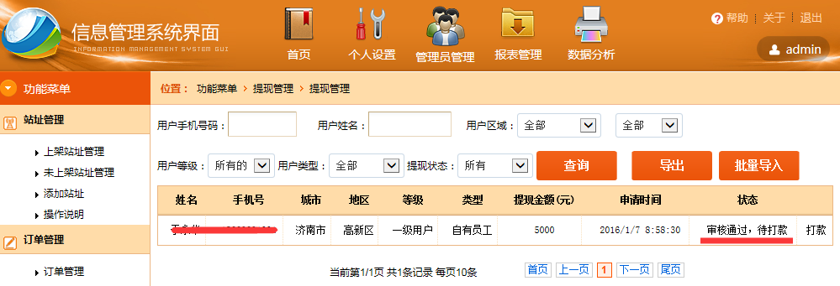 线下打款人员，可以根据查询条件中的“提现状态”，筛选出“审核通过，待打款”的用户信息，导出到EXCEL，导出的内容如下：

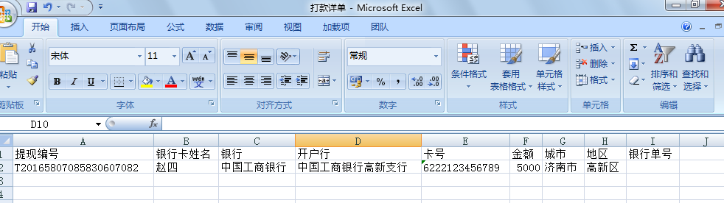

包括的信息有：提现编号、银行卡姓名、银行、开户行、卡号、金额、城市、地区、银行单号。

线下打款人员根据上面导出的信息，在线下打款，打款完成后，对应的在“银行单号”后面输入银行给的打款单号。

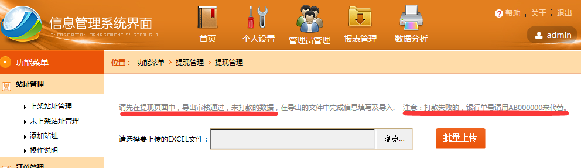

说明：如果打款失败，“银行单号”处填写“AB000000”，代表打款失败。

打款完成，表格填写完成后，再“批量导入”。这时，就完成了打款操作。

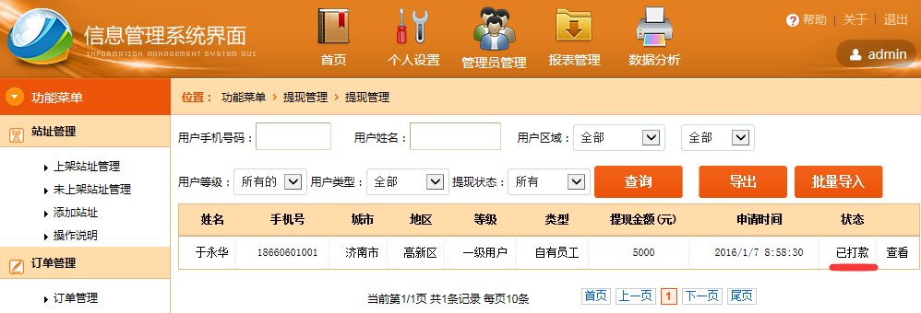

这时，用户会收到打款的通知，会去确认有无收到款面。如果收到款项，用户再在前台界面中“确认”收款，此次提现申请结束。

1. 用户管理

用户管理中，是所有关注了微信公众号，注册后的用户信息。如下图：

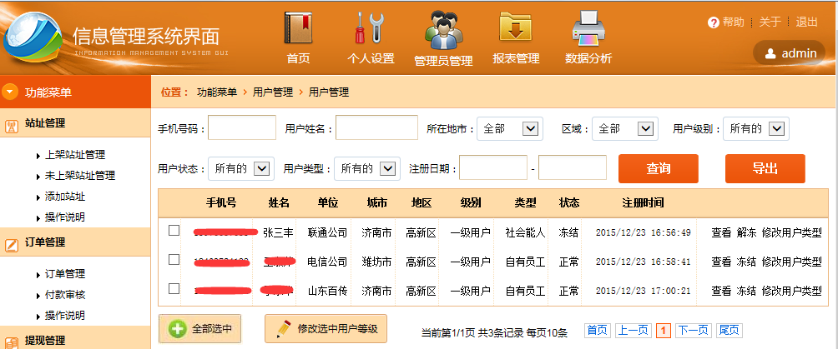

用户信息包括：手机号码、姓名、工作单位、所在城市、地区等信息。

级别：用户分四级用户，和站址对应，四级用户查看四级站址，三级用户查看三级和四级站址，二级用户查看二级、三级、四级站址，一级用户可查看所有站址。管理员可批量选中，点击“修改选中用户等级”来批量修改用户等级。

类型：用户类型为：自有员工、运营商电信、运营商联通、运营商移动、合作伙伴、社会能力。管理员可点击用户信息后面的“修改用户类型”来修改相关的用户类型信息。

解冻/冻结：如果某个用户为黑名单用户或其它恶意操作，管理员可对用户进行冻结操作。

查看：显示用户的基本信息。如下图：

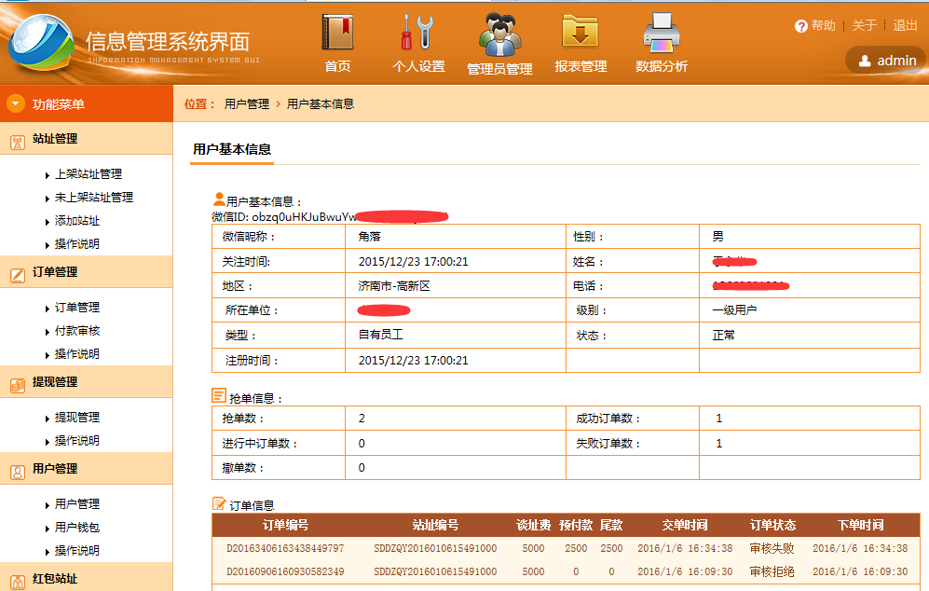

包括了用户的基本信息、抢单信息、订单信息。

1. 红包站址

红包站址中的上架站址管理、未上架站址管理、添加站址、订单管理、付款审核功能和上面真实站址的操作相同。唯一区别为红包站址中的站址全为虚拟站址。

1. 个人设置

个人设置是指修改登录的管理员信息，包括修改登录密码信息和姓名、联系电话信息。如下图：

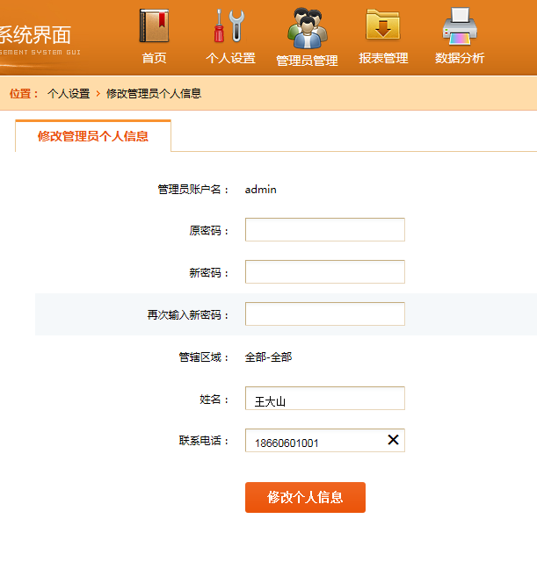

1. 管理员管理

管理员管理是对登录后台管理平台的用户的管理。管理员的角色划分为：

超级管理员：拥有平台所有权限。管理其它角色。

地市管理员：管理所属地市的用户、订单、站址等信息，只限于所属地市。并可管理本市下面的区域管理员，地市款项审核人员。

地市款项审核人员：审核所属地市管理员或区域管理员提交的付预付款或尾款的申请订单。

区域管理员：管理所属地市下的所属区域的用户、订单、站址等信息。并可管理本区域的区域款项审核人员。

区域款项审核人员：管理所属区域的区域管理员提交的付预付款或尾款的申请订单。

线下打款人员：可查看平台上的所有地区的信息，包括站址、用户等用户信息，并负责线下打款，及反馈打款结果功能。

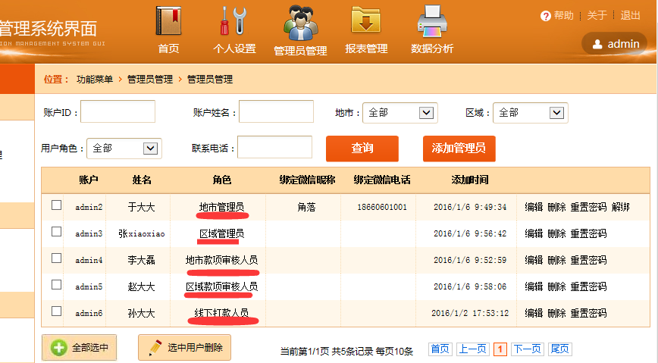

添加管理员：超级管理员可添加所有角色；地市管理员员只可添加区域管理员和地市款项审核人员；区域管理员只可添加区域款项审核人员。其它角色无操作权限。

重置密码：如果忘记密码，可重置密码。默认的密码为：111111。

绑定/绑定：只有对地市管理员或区域管理员可进行绑定操作。绑定的是区域管理员的微信号，绑定后的区域管理员可在微信公众平台端进行订单的审核等操作。

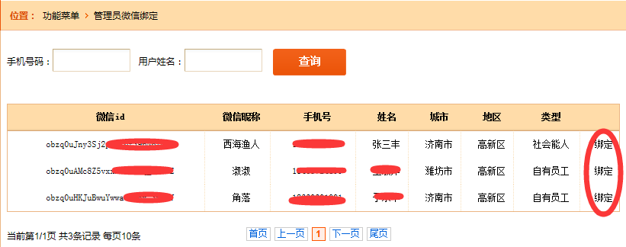

1. 报表管理

报表管理中，现在包括了订单报表、收款报表、用户报表。

订单报表：以订单编号为单位，统计出该订单对应的站址信息、抢单人信息、订单状态等信息。如下图：

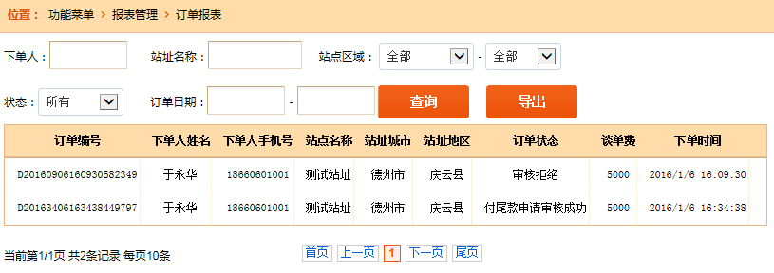

注：因显示项太多，无法在页面中全部显示，可“导出”查看详细的信息。

收款报表：以提现编号为单位，统计出所有提现成功的信息。包括了提现的费用来源列表信息。如下图：

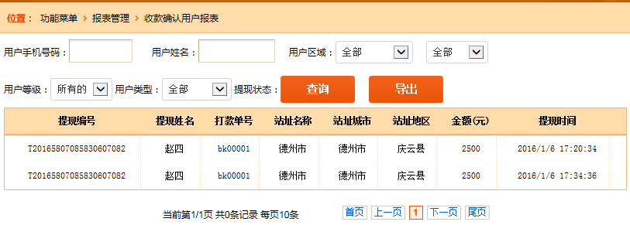

注：因显示项太多，无法在页面中全部显示，可“导出”查看详细的信息。

用户报表：以用户为单位，显示出用户的基本信息、用户的钱包信息、用户抢单信息。如下图：

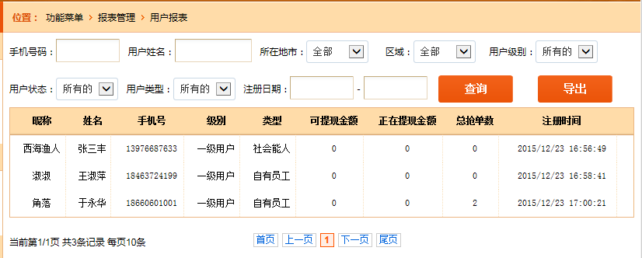

注：因显示项太多，无法在页面中全部显示，可“导出”查看详细的信息。

1. 数据分析

数据分析包括了站址活跃和用户活跃用户列表。

站址活跃包括了每个站址被查看次数、被抢单数、主动弃单次数、超时弃单次数、审核拒绝次数等信息。并可导出。如下图：

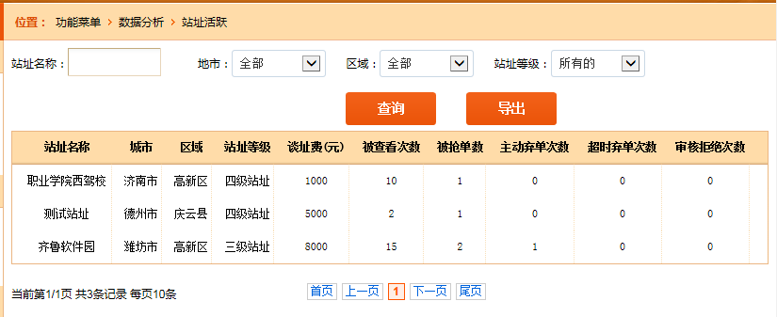

注：因页面原因，显示不全，导出可显示详细信息。

用户活跃包括了每个用户关注站点数、抢单数、谈址成功数、主动弃单数、超时弃单数、审核拒绝数等信息。并可导出。如下图：

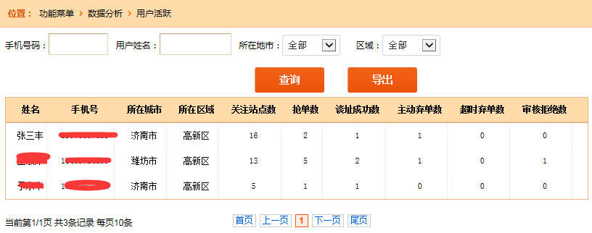

注：因页面原因，显示不全，导出可显示详细信息。

1. 安全退出

用户在退出平台时，为了安全，请点击页面右上角的“退出”按钮，安全退出。如下图：

